Наши выпускники. Землячество.
Цугунов Александр Александрович.

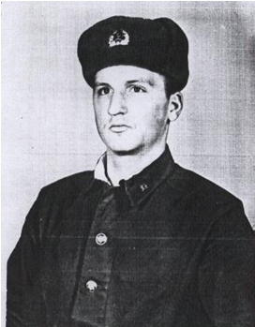

Цугунов Александр Александрович
родился 4 февраля 1966 года в п. Орошаемый. Учился в нашей, тогда еще Дергачевской восьмилетней школе, потом была учеба в СПТУ. 20 октября 1984 года Александр был призван на военную службу. С 3 февраля 1985года по 7 февраля 1987 года он достойно выполнял свой воинский долг. Цугунов Александр служил в Афганистане, выполняя свой интернациональный долг. Во время прохождения службы он был ранен. Награжден медалями «Воину-интернационалисту от благодарного афганского народа», «За боевые заслуги», юбилейной медалью «70 лет Вооруженных сил СССР», Почетными грамотами «За мужество и героизм, проявленные при выполнении интернационального долга», «В честь Дня Победы в Великой Отечественной войне 1941-1945г.г.». Как и многие воины, служившие в горячих точках, он видел много боли, горя, теряя своих боевых друзей. Но он преодолел все это с достоинством. По окончании воинской службы, Цугунов Александр вернулся в свои родные Дергачи, где продолжал достойно трудиться на предприятиях нашего поселка. В нашей школе учились две его дочери – Анастасия и Ирина.

Мы гордимся нашими выпускниками!!!!

